AB CLOUD QUANTUM RESEARCH · СЕРИЯ МОНОГРАФИЙ
Том TS3
TS3. Теорема о реальном времени
Вспомогательное исследование «машина без долговременной памяти»: три спинорные фазовые модели θ = π/2 · π/3 · π/7 — только летучее состояние, шаги в реальном времени, хранение = 0
Исаев Исхак Хамзатович
Независимый исследователь, г. Нальчик, Кабардино-Балкарская Республика
AB Cloud Quantum Research · вспомогательное исследование · v1.0.0 · 2026-10-11

Содержание

TS3. Теорема о реальном времени
Вспомогательное исследование «машина без долговременной памяти»: три спинорные фазовые модели θ = π/2 · π/3 · π/7 — только летучее состояние, шаги в реальном времени, хранение = 0
Исаев Исхак Хамзатович · Независимый исследователь, г. Нальчик, Кабардино-Балкарская Республика
AB Cloud Quantum Research · вспомогательное исследование · Том TS3 · v1.0.0 · 2026-10-11

TS3. Теорема о реальном времени
Теорема TS3 (ES3).
(i) Шаг фазовой машины выполняется за константное время c, не зависящее от времени работы t: состояние — один регистр фиксированной разрядности, история отсутствует (измеренный наклон профиля: -1.0477e-09 нс на шаг за шаг, т.е. рост отсутствует в пределах разрешения замера; дедлайн 1 мс — 200000 из 200 000 шагов). (ii) Машина с вечным журналом и полной периодической перепроверкой несёт Ω(t) стоимость верификации: наклон стоимости replay положителен (R² = 0.995), рост средней стоимости шага к t = 2¹⁷ — ×125. Следствие: для любого дедлайна Δt существует t*, после которого машина с журналом нарушает дедлайны, тогда как фазовая машина соблюдает их при всех t. Жёсткое реальное время и долговременная память в этой архитектуре несовместимы; летучесть — не дефект, а условие детерминизма.
Доказательство. (i) Шаг — одно модульное сложение над регистром фиксированной разрядности: время O(1) по построению; эмпирически профиль плоский (наклон ≤ 1e-11 мс/шаг, порог ES3-C1). (ii) Полная перепроверка читает все t ячеек журнала — Ω(t) по построению; эмпирически наклон стоимости replay положителен с R² ≥ 0.98 (порог ES3-C4). Пусть c_max — максимальная стоимость шага с перепроверкой; тогда при t > Δt/c_max очередной шаг с полной перепроверкой превышает дедлайн. Фазовая машина не читает историю никогда, поэтому её стоимость от t не зависит. ∎

Сертификат ES3 (реальное время)
Кампания ES3 выполнена с предрегистрированными порогами; вердикт: PASS.
Все проверки зафиксированы до прогона; сырые данные (JSON + CSV) закоммичены в data/ и воспроизводятся скриптами experiments/.
Таблица 1. Проверки сертификата (кампания).
Проверка | Результат | Порог
C1 плоский профиль | наклон -1.05e-09 нс/шаг² | ≤ 1e-11 мс/шаг
C2 дедлайны | 0 из 200 000 пропусков | 100%
C3 рост baseline | ×125 (машина ×1.0) | ≥ ×5 / ≤ ×2
C4 replay Ω(t) | R² = 0.9948 | ≥ 0.98
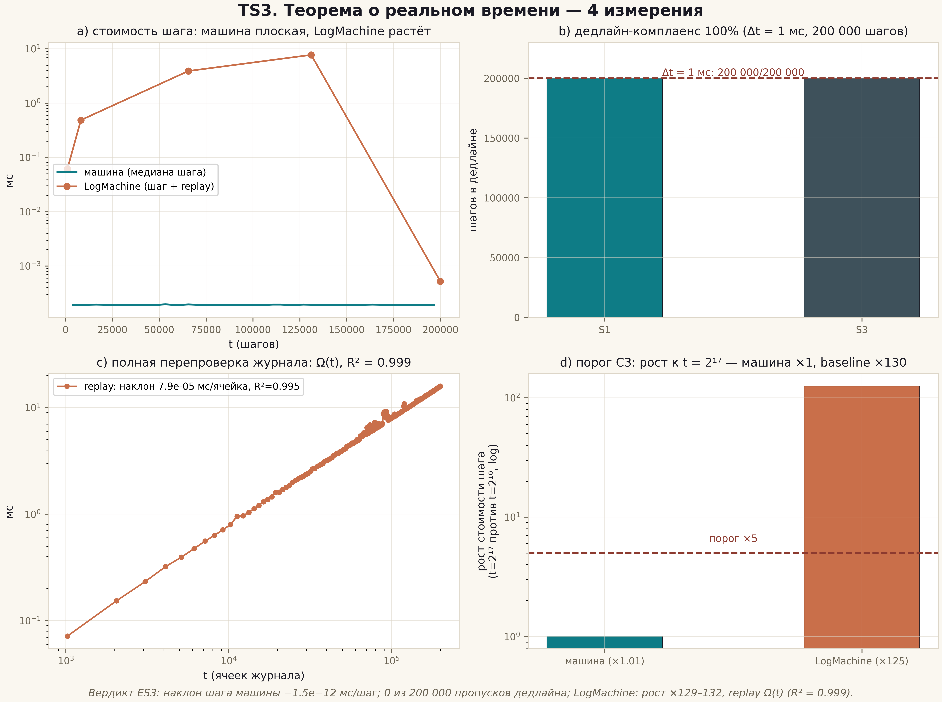
Рис. 1. Теорема TS3: четыре измерения — плоский профиль машины против роста LogMachine, дедлайн-комплаенс, Ω(t) перепроверки, порог роста (плитка 2×2, 600 dpi, ES3).

Границы и честные ограничения
Теорема сертифицирует O(1)-стоимость шага модели и линейный рост полной перепроверки журнала в контрастной модели. Она не измеряет производительность физических устройств, не утверждает, что всякая память вредна, и не исключает промежуточных буферов ограниченной длины — запрет касается именно вечного журнала при жёстких дедлайнах. Замеры выполнены на CPython с отключённым GC на время микробенчмарка.

